**新 书 推 荐**

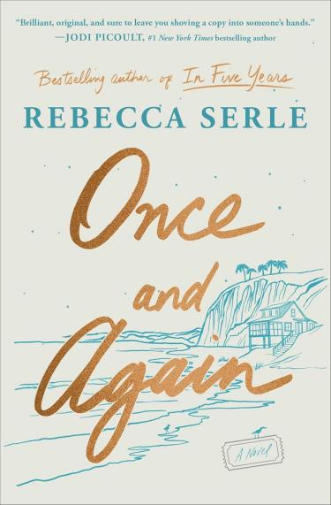**中文书名：《若能重来》**

**英文书名：ONCE AND AGAIN**

**作 者：Rebecca Serle**

**出 版 社：Atria**

**代理公司：WME/ANA/Jessica**

**页 数：256页**

**出版时间：2026年3月**

**代理地区：中国大陆**

**审读资料：电子稿**

**类 型：女性小说**

**版权已授：爱沙尼亚、法国、德国、葡萄牙、斯洛伐克、西班牙、美国、英国**

**“我阅读某些小说时常会感到嫉妒不已——作者的构思令人叹为观止，文字呈现更是精妙无比，总让我不禁希望这点子是自己先想到的。《若能重来》（*Once and Again*）就是这样一部精彩绝伦、别具一格的作品，任何人读完都会迫不及待把它塞进朋友手里，恨不得立刻与他们分享讨论。”**

**——乔迪·皮考特（Jodi Picoult），《纽约时报》（*New York Times*）畅销书榜榜首作家**

**内容简介：**

**继那本“令人心碎、充满救赎与真情”（《纽约时报》畅销作家杰米**·**福特（Jamie Ford）评）的经典之作《五年时光》（*In Five Years*）后，《纽约时报》畅销书作家瑞贝卡**·**瑟尔（Rebecca Serle）带着其新作强势回归。新书讲述了一个令人难忘的家族故事——这个家里的女性拥有回溯时间的神奇天赋，能够重写人生中的某个时刻。**

诺瓦克（Novak）家族的每一位女性都有一项与生俱来的神奇能力——她们能够逆转时间，但只有一次机会。

劳伦（Lauren）自十五岁起就知道，母亲玛塞拉（Marcella）曾用这种能力让父亲幸免于一场车祸。父亲戴夫（Dave）因此能够幸存至今，在马里布的波涛间快乐冲浪，但耗尽能量的玛塞拉却终日活在无法阻止下一个悲剧的恐惧中。而劳伦的外祖母西尔维娅（Sylvia）则恰恰相反，她是个自由不羁、反对传统的女人，对自己的光辉过往总是只透露只言片语。劳伦就这样和她的两位女性楷模生活在一起，同时等待着自己灾难降临的那一天。

某个夏天，劳伦的丈夫赴纽约工作，她自己则搬回了阔别已久的布罗德海滩路（Broad Beach Road），回到马里布海岸边的童年故居。她期待能再同父亲一起冲浪，也希望借此机会修复与母亲之间那道隐形的裂痕。但劳伦未曾料到，住她隔壁的男孩，那个十年前伤透了她心的初恋斯通（Stone），也回到了家乡。

当劳伦在熟悉的家庭日常与危险的情愫之间摇摆时，她开始回望自己一路走来的种种选择，大大小小，林林总总。最终，一个念头悄然浮现：自己是否应该把其中某个选择彻底抹去？

**作者简介：**

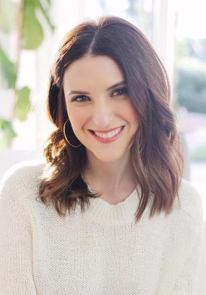**瑞贝卡**·**瑟尔（Rebecca Serle）**是《纽约时报》畅销书作家，其著作在北美地区销量已突破250万册，并被翻译成30种语言供全球读者阅读。其主要作品包括《若能重来》（*Once and Again*）、《期限将至》（*Expiration Dates*）、《意大利之夏》（*One Italian Summer*）、《五年时光》（*In Five Years*）、《晚餐清单》（*The Dinner List*），以及青少年小说《坠落边缘》（*The Edge of Falling*）和《当你属于我》（*When You Were Mine*）。瑟尔还参与开发了改编自其同名青少年系列小说的热播剧《星光之恋》（*Famous in Love*）。

除去《星光之恋》，瑟尔还有多部畅销作品进行了影视化改编，包括：《五年时光》（由新线电影公司（New Line）与沃克泰托电影公司（Working Title）联合制作的电影）和《意大利之夏》（派拉蒙影业与Temple Hill公司制作的电影）。此外，她的另一部青少年小说《当你属于我》被21 LAPS公司打造成电影《罗莎琳》（*Rosaline*），并于2022年在Hulu平台上线。

瑟尔毕业于南加州大学与纽约新学院，现与丈夫和女儿定居洛杉矶。更多信息请访问RebeccaSerle.com。

**感谢您的阅读！**

**请将反馈信息发至：版权负责人**

**Email**：[**Rights@nurnberg.com.cn**](mailto:Rights@nurnberg.com.cn)

安德鲁·纳伯格联合国际有限公司北京代表处

北京市海淀区中关村大街甲59号中国人民大学文化大厦1705室, 邮编：100872

电话：010-82504106, 传真：010-82504200

公司网址：[http://www.nurnberg.com.cn](http://www.nurnberg.com.cn/)

书目下载：<http://www.nurnberg.com.cn/booklist_zh/list.aspx>

书讯浏览：<http://www.nurnberg.com.cn/book/book.aspx>

视频推荐：<http://www.nurnberg.com.cn/video/video.aspx>

豆瓣小站：<http://site.douban.com/110577/>

新浪微博：[安德鲁纳伯格公司的微博_微博 (weibo.com)](https://weibo.com/1877653117/profile?topnav=1&wvr=6)

微信订阅号：ANABJ2002

